Заметки/Гайд по квалику Колядин

**Критерии оценки:**

# Максимальное время выполнения задания: 80 мин

# 

|  |  |  |
| --- | --- | --- |
| **Критерии оценивания** | **Описания критерия** | **Максимальный балл** |
| Оценка установки операционной системы | Выполнена настройка параметров операционной системы, драйверов и служб: | |
| - использованы специальные утилиты для настройки ядра | 2,50 |
| - сетевой протокол SSH настроен | 2,00 |
| - настроен удаленный доступ к активной сессии | 2,00 |
| Выполнена настройка интернет-соединение: | |
| - выбран правильный сетевой интерфейс | 1,00 |
| - продемонстрирована проверка сетевого соединения | 2,00 |
| Установлено базовое программное обеспечение | 2,00 |
| Установлен виртуальный принтер | 2,00 |
| Выбор программных ресурсов обоснован | 2,00 |
| Оценка реализации защиты компьютерных систем | Выполнено резервное копирование установленной операционной системы | 2,00 |
| Создан установочный образ системы | 1,00 |
| Созданы точки восстановления системы | 2,00 |
| Созданы группы пользователей | 1,00 |
| Права доступа к ресурсам соответствуют набору действий, разрешённых для выполнения служебных обязанностей | 1,00 |
| Выполнена настройка аутентификации и авторизации | 1,00 |
| Журнал мониторинга настроен | 1,00 |
| Оценка установки программного обеспечения, настройки и конфигурирования | Установлено требуемое программное обеспечение, базовая настройка выполнена: | |
| - программное обеспечение выбрано с учетом задач, решаемых пользователем, и соответствует бизнес-процессам | 2,50 |
| - выполнена стартовая настройка, настройка интерфейса программы | 2,00 |
| - выполнена настройка обмена данными с другими системами | 2,00 |
| Выполнена настройка параметров совместимости программного обеспечения с установленной операционной системой: | |
| - приложения, разработанные для работы с ограниченной цветовой палитрой, корректно отображаются | 0,50 |
| - приложения, разработанные для работы с низким разрешением, корректно отображаются | 0,50 |
| - решены проблемы с отображением меню и кнопок | 0,50 |
| - отключена композиция рабочего стола | 0,50 |
| - отключено масштабирование изображения при высоком разрешении экрана | 0,50 |
| Оценка документирования программного обеспечения | Подготовлена документация пользователя | 2,50 |
| Подготовлено руководство по использованию программного обеспечения | 4,00 |
| **ИТОГО** | | 40,00 |

|  |  |  |  |
| --- | --- | --- | --- |
| **Оценка 5** | **Оценка 4** | **Оценка 3** | **Оценка 2** |
| 40,00-35,50 | 35,00-23,50 | 23,00-15,50 | Менее 15,00 |

**15,5 за первую часть**

**9 баллов 2-ая часть**

**9 баллов 3-я часть**

**6,5 баллов 4-ая часть**

Делаем установку убунты + драйвера это диск такой там самому можно понять. Там, может быть, ошибка и не будет установлен архиватор тогда (дальше с гпт):

На скриншоте из терминала Ubuntu видно сообщение:

bzip2 not found. Please install: bzip2 tar; and try again.

Это означает, что установщик **VirtualBox Guest Additions** не может распаковать архив, потому что в системе отсутствует утилита bzip2.

### **🔧 Решение:**

Откройте терминал и выполните следующую команду для установки необходимых пакетов:

sudo apt update && sudo apt install bzip2 tar

Сеть заранее лучше настроить так:

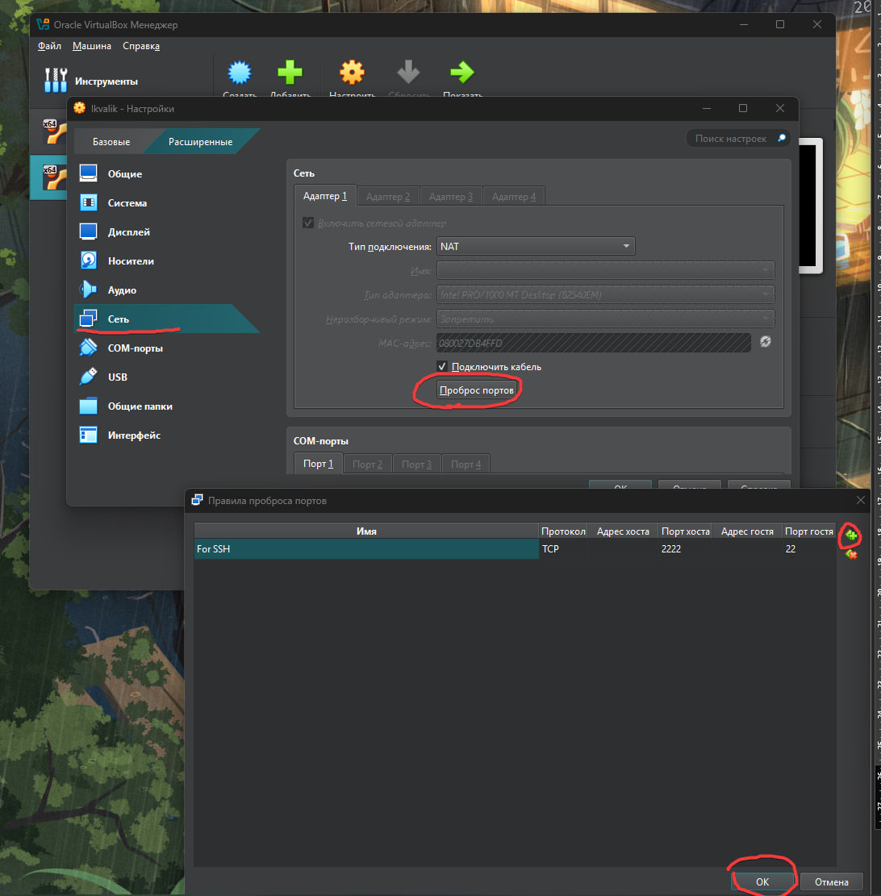

Когда это будет сделано будет выполнено следующее (надо объяснить в отчете):

|  |
| --- |
| - использованы специальные утилиты для настройки ядра |
| - сетевой протокол SSH настроен |

настроен удаленный доступ к активной сессии

Короче тут надо установить через терминал пару вещей для SSH:

Установка OpenSSH на Ubuntu

sudo apt-get install openssh-server

Устанавливаем доп. инструменты для работы с сетью и настройками безопасности:

sudo apt-get install policycoreutils

sudo apt-get install net-tools

Проверяем статус SELinux. Состояние должно быть disable.

sestatus

**Дальше есть два варианта:**

**1 вариант:**

Скачать на винду путти:

<https://www.chiark.greenend.org.uk/~sgtatham/putty/latest.html>

Выставить такие настройки:

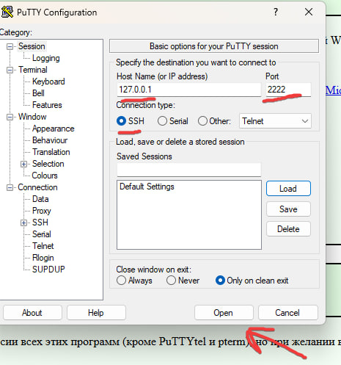

Потом нужно вроде как ввести имя и пароль (или только пароль) пользователя в линуксе и все:

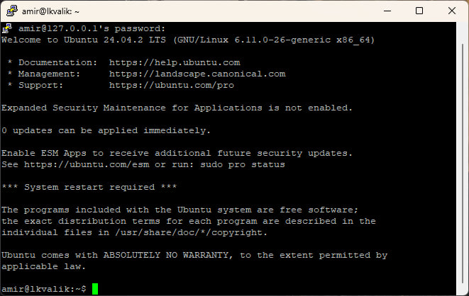

**2 вариант (лучше так):**

Открыть командную строку в винде и ввести:  
ssh amir@127.0.0.1 -p 2222 (вместо amir имя пользователя линукса)

Нужно будет написать пароль пользователя в линуксе и все:

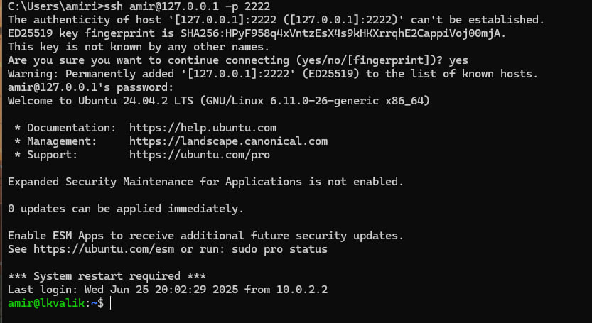

|  |
| --- |
| - выбран правильный сетевой интерфейс |
| - продемонстрирована проверка сетевого соединения |
| Установлено базовое программное обеспечение |
| Установлен виртуальный принтер |
| Выбор программных ресурсов обоснован |

Сетевой интерфейс это типа адаптеры который в виртуал боксе ставятся (просто скрин оттуда).

Базовое ПО (калькулятор, LibreOfice, paint, календари ну всякое такое) ниже команды для всяких приложух из билета:

### **2. Графический редактор: GIMP**

sudo apt install gimp

**3. Пакет программ: LibreOffice**

sudo apt install libreoffice

**4. Архиватор: 7-Zip (p7zip-full)**

sudo apt install p7zip-full

**5. Утилита: Open Hardware Monitor (альтернатива — psensor для GUI мониторинга)**

### sudo apt install psensor

### **6. Антивирус: ClamAV (бесплатный, кроссплатформенный)**

### sudo apt install clamav

### **7. Среда разработки: Code::Blocks**

### sudo apt install codeblocks

### **8. СУБД: MySQL Server**

sudo apt install mysql-server

Виртуальный принтер:  
зайти в настройки -> открыть принтеры -> нажать добавить принтер -> подождать пока не появится виртуальный -> нажать на виртуальный и он будет добавлен

ЕСЛИ ВИРТУАЛЬНЫЙ ПРИНТЕР НЕ ПОЯВИЛСЯ "Принтеров не найдено":

Как исправить:

**Установите cups (служба печати) и виртуальные принтеры:**

sudo apt update sudo apt install cups system-config-printer printer-driver-cups-pdf

**Убедитесь, что служба cups запущена:**

sudo systemctl enable --now cups

**Перезапустите интерфейс настроек принтеров:**

через меню «Настройки → Принтеры»

Теперь при добавлении должен появиться виртуальный принтер **"Print to File"** или **"CUPS-PDF"**.

Ну и там надо будет обосновать что и зачем установил. Это все на тройку.

Дальше:

Выполнено резервное копирование установленной операционной системы

Просто вставляем команду:

tar cvpzf backup.tgz –exclude=/proc –exclude=/lost+found –exclude=/backup.tgz –exclude=/mnt –exclude=/sys –exclude=/web /

Создан установочный образ системы (у колядина не видел поэтому гпт):

1 способ (гпт выдал):

Ubuntu включает встроенный инструмент:

sudo apt install usb-creator-gtk

1. Вставьте USB-флешку.
2. Запустите Startup Disk Creator (usb-creator-gtk).
3. Выберите ISO-файл и флешку.
4. Нажмите "Создать диск".

2 способ (гпт выдал):

PinguyBuilder позволяет создавать установочные ISO из текущей системы (включая настройки, программы и т.д.).

**Установка:**

sudo apt install git  
git clone <https://github.com/pinguybuilder/pinguybuilder.git>cd pinguybuilder  
sudo ./install.sh

После установки:

Запускайте через меню как PinguyBuilder или из терминала:

sudo pinguybuilder

📌 Позволяет выбрать: создать **live ISO**, **установочный ISO**, сохранить текущие пользователи и пакеты и т.д.

Созданы точки восстановления системы

В линукс такое сделать нельзя. Так и пишем. (Колядин так сказал)

Созданы группы пользователей:

Скачиваем приложение (появится в меня либо в поиске) там простенький интерфейс просто создаем добавляем пользователей, там же есть группы крч там разбираться минуту:

sudo apt install gnome-system-tools

Права доступа к ресурсам соответствуют набору действий, разрешённых для выполнения служебных обязанностей:

Тут просто скриним пользователей которых посоздали и объясняем вон админ он такие дела может, а есть обычный чел он особо ниче не может.

Выполнена настройка аутентификации и авторизации

Типа есть пароли, а есть пользователи, когда пароль вводим в акк заходим.

Журнал мониторинга настроен (колядин не показал поэтому гпт):

✅ Что тебе нужно сделать сейчас:

Убедиться, что journald хранит логи постоянно (а не только в RAM):

sudo nano /etc/systemd/journald.conf

Измени:

Storage=persistent

Проверь, что директория /var/log/journal/ существует:

ls /var/log/journal/

Покажи, что журнал работает (тут просто сделать скрин вывода и, по сути, все задание, но ради иллюзии настройки можно поделать все что выше):

journalctl -xe

Можно установить gnome-logs (GUI, скорее всего нафиг не надо):

sudo apt install gnome-logs

Дальше в зависимости от задания надо скачать приложения и сделать руководство пользователю для одного из приложений по госту (+ отчет по всей работе хз пока как это все должно выглядеть, но есть примерный шаблон от гптшки как сделать описание по госту):

Руководство пользователя

в соответствии с ГОСТ Р 59795–2021.

**1. Общие сведения**

Настоящее руководство пользователя предназначено для описания установки иработа с выбранным программным обеспечением.

**2. Установка программного обеспечения**

Программное обеспечение, предназначенное для выполнения задач, связанных сиспользовать мобильные приложения.

**3. Установка программного обеспечения**

Инструкция по установке ПО на операционную систему Linux (Ubuntu).

**4. Первичный запуск и настройка**

Описание интерфейса, запуск и начальная конфигурация программы.

**5. Работа с программой**

Описание типовых действий пользователя в приложении.

**6. Обмен данными с другими семьями**

Настройка взаимодействия с внешними сервисами и стабильностью.

**7. Устранение неисправностей**

Типовые ошибки и рекомендации по их устранению.

**8. Заключение**

Контактные данные службы технической поддержки, примечания.

Пример описания приложения по этому госту (наверное, было бы неплохо скринов сюда накидать):

Руководство пользователя: AndroidСтудия (реализация задания)

**1. Общие сведения**

Android Studio — официальная интегрированная среда разработки (IDE) от Google,предназначенная для создания Android-приложений. Поддерживает Kotlin, Java, C++.Совместим с Linux и включает в себя эмулятор, инструменты отладки ипрофилирование.

**2. Установка программного обеспечения**

Android Studio используется для создания, отладки и тестирования мобильных устройств.приложения под Android. Это серьезное средство работы отдела, занимающегосяиспользовать мобильные приложения.

**3. Установка Android Studio**

Установка достижения команды:

sudo snap install android-studio --classic

**4. Первичный запуск и настройка**

После запуска Android Studio необходимо установить Android SDK, создатьвиртуальное устройство (AVD), а также настройка интерфейса под предпочтения.пользователь.

**5. Работа с программой**

Создайте новый проект, выберите шаблон, язык программирования и уровень API.Откройте эмулятор и выполните запуск приложения.

**6. Обмен данными с другими семьями**

Android Studio поддерживает интеграцию с Git, Firebase, REST API, а такжеВозможность экспорта APK и публикации в Google Play.

**7. Устранение неисправностей**

- Если настройки эмулятора не запускаются: проверьте виртуализацию в BIOS.- Ошибка SDK: убедитесь, что установлен путь к Android SDK.- Низкая производительность: аппаратное ускорение (HAXM/KVM).

**8. Заключение**

Android Studio — мощное средство для разработки Android-приложения. В случае затруднений рекомендуется обратиться к врачу.поддержка или официальная документация.